课题名称：内蒙古中南部北魏墓葬出土遗存的整理与文化认同研究
1. [选题说明] 选题所研究的具体问题、研究视角和核心概念（300字以内）。
2. [选题依据] 国内外相关研究的学术史梳理及研究进展（略写）；相对于已有研究特别是国家社科基金同类项目的独到学术价值和应用价值。
3. [研究内容] 课题研究的主要目标、重点难点、整体框架、研究计划及其可行性等。（框架思路要列出提纲或目录）
4. [创新之处] 在学术观点、研究方法等方面的特色和创新。
5. [预期成果] 成果形式、宣传转化及预期学术价值和社会效益等。（略写）
6. [参考文献] 开展本课题研究的主要中外参考文献。（略写）
一、[选题说明]
北魏是游牧族群入主中原、推动中华民族多元一体格局形成的关键时期，内蒙古中南部作为北魏早期都城平城以北的京畿屏障与南北人群交汇地带，留有大量北魏墓葬，但多数资料散见于历年简报，缺乏系统的考古学整理与综合研究。同时，铸牢中华民族共同体意识对考古学实证支撑提出了迫切需求，亟需从物质遗存层面揭示北魏政权下各族群文化交融与认同建构的历史进程。本课题拟回答的核心问题是：内蒙古中南部北魏墓葬的形制、葬俗与随葬遗存呈现怎样的组合特征和演变轨迹，鲜卑、汉及漠北诸文化因素如何在葬制中相互吸纳，墓葬遗存又如何反映墓主人群的身份选择与文化认同。课题定位为：对该区域北魏墓葬遗存进行系统整理，并以之为基础开展族群互动与文化认同研究的一项考古学综合研究。
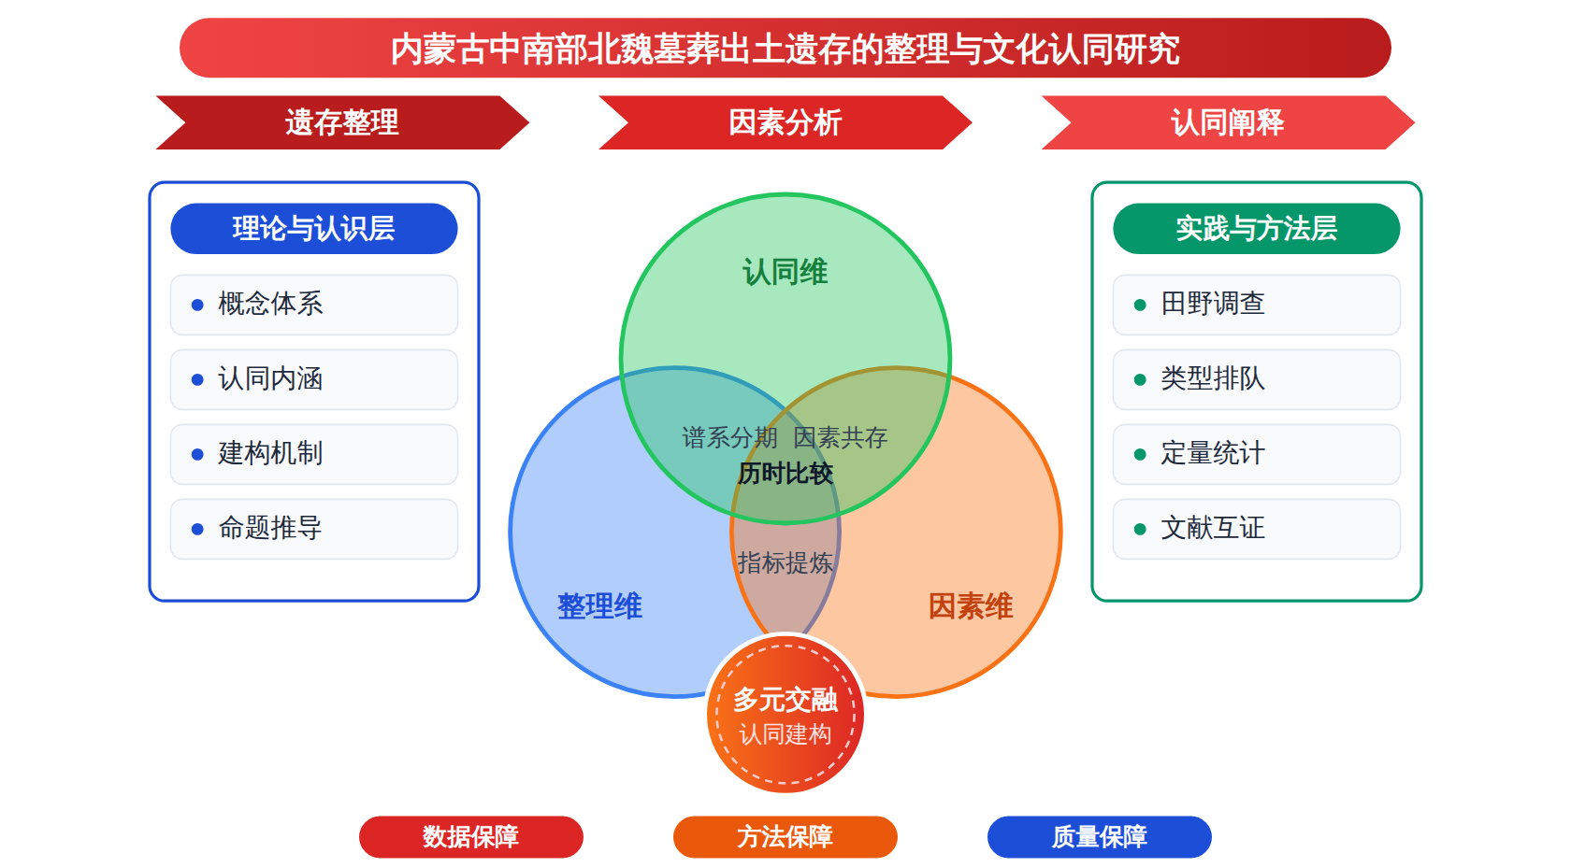
二、[选题依据]
（一）国内外相关研究的学术史梳理及研究进展
文化认同的理论内涵与建构机制是本课题的概念基础，学界已有较为成熟的研究。陈曙光（2026）系统梳理了文化认同的历史与逻辑，指出中国古代文化认同外显为族群身份的确认与追寻，内化为德性伦理的价值认同，并凝结为家国天下的政治秩序认同，近代以来经历危机并在中国共产党实践中实现现代重构。潘娜娜（2024）从唯物史观出发，认为文化认同是现实的人的存在方式，是社会实践活动的产物，主张在满足人民需求、推动文化创新的过程中夯实认同根基。崔榕（2021）则从民族学视角论证文化认同是整合、凝聚中华民族共同体意识的强大力量，是共同体建设的思想基础与整合机制。青觉（2022）强调文化认同提供的精神感召、价值体认和意义追寻是民族团结最深层次的根源。上述研究虽学科侧重不同，但共同承认文化认同兼具主观归属意识与客观社会实践属性，其分歧主要在于分析单位：陈曙光（2026）侧重宏观文明演进叙事，崔榕（2021）聚焦民族共同体建设路径，二者呈现从历史哲学向应用政策视角的分化，这与各自的问题意识和现实指向有关。总体而言，理论层面对考古实物材料如何进入文化认同分析的解释框架尚待深化，这正是本课题以墓葬遗存切入认同时需要补足的环节。
北魏墓葬考古材料的发现与文化因素解读是本课题最直接的学术依托。刘连香（2023）对洛阳北魏墓葬的系统研究表明，墓向坐北朝南、高大封土、单室墓等特征分别继承了东汉和魏晋丧葬文化理念，北魏将部分汉晋葬俗进一步发展为礼仪制度，而帝陵墓室涂黑、部分陶俑左衽则保留了北方游牧文化传统，随葬品中拜占庭金币与胡人侍从俑见证外来文化接纳，各因素和谐共存折射出汉文化主导下的多元一体格局，其成因可归于孝文帝的陵墓区规划、汉与鲜卑势力消长及复杂的人口构成。张国文（2023）聚焦墓葬动物殉祭习俗，发现殉祭率在平城时期有一次跃升，洛阳时期显著下降，殉祭动物以羊、牛、马为主，摆放位置以平城时期最为多样，并据此推断其形成变迁受农耕—游牧经济文化交流互动与民族融合的多重因素影响。大同市考古研究所（2006）公布的沙岭北魏壁画墓发掘简报，提供了拓跋早期壁画墓的实物资料，是该时期族属与文化认同研究的重要材料。这些成果共同确认北魏墓葬兼具汉晋传统、草原习俗与外来文化因素，但研究重心集中于平城与洛阳两都，对内蒙古中南部这一盛乐及周边区域的系统整理和比较研究仍显薄弱，这正是本课题遗存整理工作的着力点。
遗存的整理方法与科技检测手段为墓葬文化因素分析提供了技术支撑。Jia（2024）对大同东信北魏墓群出土的两件玻璃眼珠进行了扫描电镜、能谱与超景深三维显微镜的无损检测，判定其属于v-Na-Ca与m-Na-Al混合玻璃体系，为东南亚爪哇王国来源的Jatim珠，揭示了平城时期经由西域与南海的物质流通。这一研究示范了成分分析与工艺观察相结合的方法在判定遗存产地与文化来源上的效力，其方法路径可迁移至本课题对内蒙古中南部北魏墓葬出土饰品、金属器等遗物的整理。刘连香（2023）与张国文（2023）的研究也表明，墓葬形制统计、随葬品组合比较与殉祭习俗分期是提炼文化因素变迁序列的有效手段，盛乐、平城、洛阳三阶段墓葬形制由土洞墓向砖室墓的转变即由此确立。学界在方法上已形成地层与类型学基础结合科技检测的共识，但现有科技分析多集中于个别器类，缺乏针对区域墓葬群遗存的系统整理与数据化建档，遗存信息的规范发布与共享仍不充分，这一方法层面的局限有待区域性整理研究予以推进。
文化认同研究的跨学科拓展为本课题提供了可资借鉴的视角与路径。王玖姣（2021）从历史教育切入，指出通过阐述民族与国家的历史可树立文化认同，融媒体环境下信息资源整合共享为认同培育带来机遇与挑战，提示集体记忆与文化认同之间存在培育机制。马萍（2025）提出文化遗产数字化应坚持价值理性优先，构建技术与价值互构的平衡框架，其虚拟空间认同建构的双重效应分析，为墓葬遗存数字化整理中如何承载认同价值提供了参照。关树东（2024）对辽朝文化认同研究的回顾表明，北方民族政权下从统治者到普通民众都面临文化抉择与认同问题，2010年以后成果增多且视野不断拓展，提示北魏研究可借鉴辽史学界的问题意识推进民族政权文化认同的考古学考察。此外，倪春燕（2024）探讨了古诗词教学中文化认同感的培养路径，丁如伟（2023）通过严复翻译中的文言选择与文化移植透视其对传统文化的认同心理，二者展示了文本与教育场域中认同的可操作性研究。Kuai（2026）、Kuai（2026）、Hu（2026）与Miocevic（2025）则将文化认同引入数字传播、消费心理与跨文化适应等实证领域，发展了测量模型与心理机制分析工具。这些跨学科成果在测度方法上各有创新，但均未触及考古遗存这一物质载体，考古学如何吸收其机制分析框架仍需探索，本课题拟在墓葬遗存与文化认同之间搭建具体的分析桥梁。
总体来看，已有研究在文化认同理论、北魏墓葬考古、遗存整理方法与跨学科拓展四个层面形成了基本共识：文化认同兼具主观归属意识与客观实践属性，北魏墓葬兼具汉晋传统、草原习俗与外来文化因素，类型学与科技检测相结合的方法路径渐趋成熟，这些为本课题奠定了坚实的学术基础。
然而，理论层面对考古实物材料如何进入文化认同分析尚缺乏系统的解释框架，已有成果多在历史哲学或政策应用层面讨论认同的内涵与建构机制，物质遗存与认同表达之间的分析桥梁始终未能搭建，这是学界已提及但尚未深入解决的遗留问题。
其次，研究对象的空间分布存在明显失衡。现有成果集中于平城与洛阳两都的墓葬材料，对内蒙古中南部这一盛乐及周边区域缺乏系统的遗存整理与比较研究，区域谱系不完整导致北魏文化因素变迁序列的早段面貌模糊，这是尚未受到充分关注的空白。
再次，方法层面科技分析多针对玻璃器等个别器类展开，缺乏面向区域墓葬群遗存的系统整理与数据化建档，成分检测与形制统计尚未整合为可共享的规范数据库，遗存信息的规范发布仍不充分，这一方法与数据的双重局限属于学界已意识到但未有效推进的遗留问题。
基于上述不足，本课题以内蒙古中南部北魏墓葬出土遗存的整理与文化认同研究为题，拟通过系统整理该区域墓葬遗存并建立数据化档案，梳理墓葬形制、随葬品组合与习俗因素在盛乐、平城、洛阳三阶段间的变迁，进而回答鲜卑等北方族群在与汉晋文化接触中如何通过丧葬实践表达与重构文化认同这一核心问题。
（二）本课题的学术价值和应用价值
1.学术价值
本课题的理论贡献在于把文化认同理论从观念层面的讨论推进到物质证据层面，构建“遗存属性—丧葬实践—认同表达”的三级分析框架，明确墓葬形制选择、随葬品组合与习俗因素如何作为认同表达的可验证指标，从而补上考古实物材料进入文化认同分析所缺的解释桥梁，拓展该理论在族群接触与丧葬实践交织情境下的适用边界。概念上，针对鲜卑等北方族群与汉晋文化接触的早段过程，提炼“双轨并用”“选择性采纳”等中程概念，说明认同重构在盛乐阶段的初始形态。方法上，建立面向区域墓葬群的系统整理与数据化建档规程，将成分检测数据与形制统计整合为可共享的规范数据库，为文化因素的量化变迁序列提供测度方法，并以内蒙古中南部材料补齐平城、洛阳之外的早段谱系，检验并细化北魏文化因素变迁的三阶段序列假说。
2.应用价值
建立的区域遗存数据库和标准化建档规程，可供内蒙古自治区文物考古研究院及各盟市文博机构在北魏遗存的后续发掘、整理与发布中直接采用，解决遗存信息分散、发布不规范的实际问题。研究形成的文化因素变迁序列，可为和林格尔土城子等重点遗址的保护规划与展示阐释提供学术依据，供地方文旅部门在北魏文化线路策划、盛乐历史场景复原中使用。丧葬实践反映的族群互动与文化融合过程，可为边疆民族地区铸牢中华民族共同体意识的宣传教育提供实证素材，供宣传、教育部门转化为教学内容与展陈语言。
三、[研究内容]
（一）研究目标
系统整理内蒙古中南部北魏墓葬出土遗存，建立涵盖墓葬形制、随葬品组合、习俗因素的规范化数据档案，以完成不少于六十座墓葬的逐墓建档与可共享数据库建成为衡量标准，填补该区域遗存系统整理的空白。
构建物质遗存进入文化认同分析的中间解释框架，厘清墓葬形制、随葬器物、殉祭习俗等实物特征与族群身份表达之间的对应关系，以形成一套可操作、可检验的遗存—认同分析指标体系为完成标志。
梳理墓葬形制、随葬品组合与习俗因素在盛乐、平城、洛阳三个阶段的变迁序列，回答内蒙古中南部北魏墓葬文化因素的来源、组合与演变问题，以产出区域墓葬分期谱系与因素构成量化统计结果为检验依据。
回答鲜卑等北方族群在与汉晋文化接触中如何通过丧葬实践表达与重构文化认同这一核心问题，以完成区域性认同变迁结论及其与两都材料的系统比较为标志，为中华民族共同体形成过程研究提供实物参照。
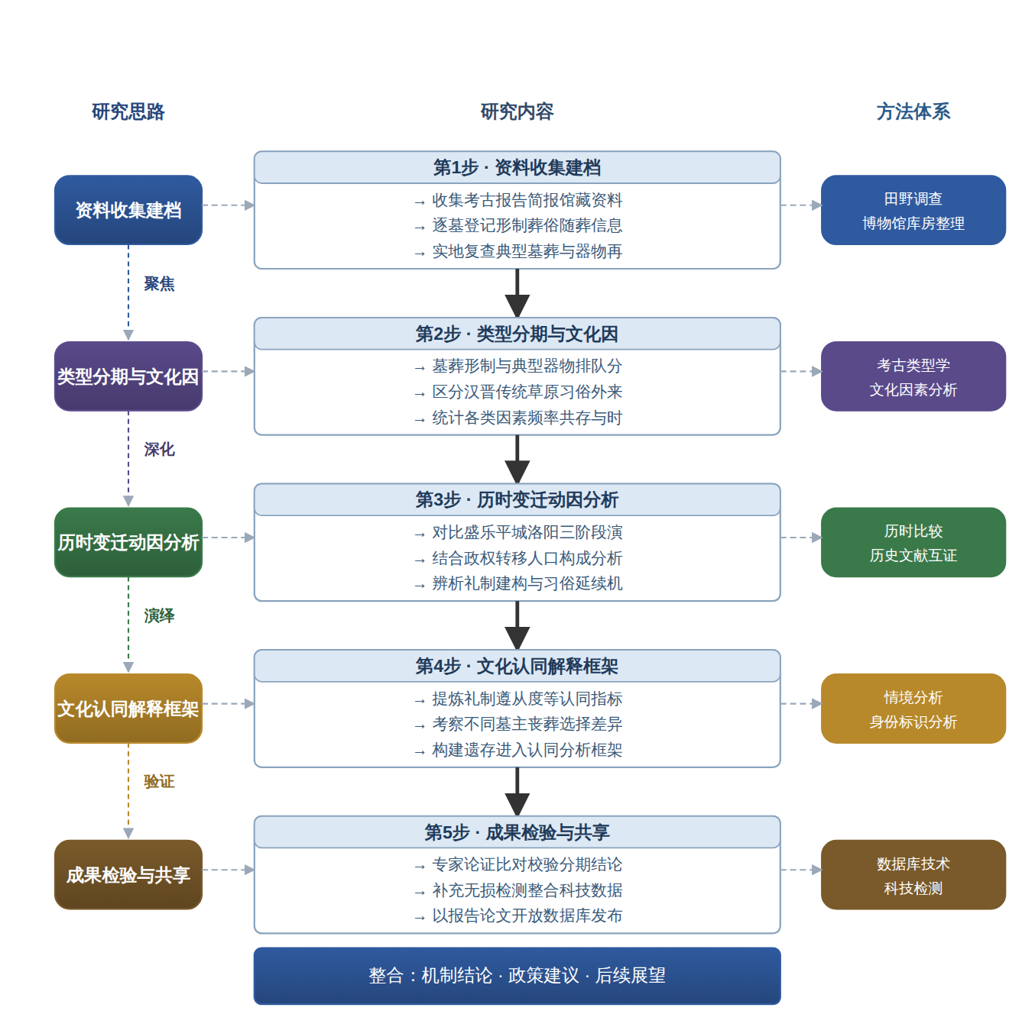

（二）重点与难点
重点一：内蒙古中南部北魏墓葬遗存的系统整理与数据化建档，形成该区域首个规范的墓葬遗存数据库与分期谱系。
重点二：搭建物质遗存与文化认同之间的解释框架，揭示鲜卑等北方族群通过丧葬实践表达与重构文化认同的机制。
难点一：内蒙古中南部部分墓葬发掘年代较早、资料散见且著录详略不一，早期报告中器物组合与遗迹信息残缺，谱系早段面貌复原难。应对：通过馆藏器物复查、实地再观察与多源资料互证补足信息缺口，对材料确实不足的段落以典型墓单元为单位作有限推定并明确标注不确定性。
难点二：墓葬遗存与认同表达之间缺乏现成的对应规则，从丧葬选择推断族群身份与认同取向容易陷入以物套人的简单化解读。应对：建立礼制遵从度、传统保留度、外来接纳度三维度指标，将认同推断限定在可重复检验的量化特征上，并以多墓对比与文献互证约束解释边界。
（三）整体框架
1. 内蒙古中南部北魏墓葬遗存的现状与谱系是什么。研究内容为全面收集该区域已发掘北魏墓葬的考古报告、简报与馆藏资料，逐墓登记墓葬形制、墓向、葬具、葬式、随葬品类别与组合、动物殉祭等基本信息，对典型墓葬进行实地复查与器物再观察，在此基础上运用类型学方法对墓葬形制与典型器物进行排队分期，建立区域墓葬谱系。方法与数据方面，采用考古类型学与地层学分析，结合田野调查与博物馆库房整理，数据来源包括发掘报告、简报、馆藏档案与实地采集信息，最终形成逐墓登记表与分期图谱。
2. 该区域墓葬遗存中各类文化因素的构成与组合状况如何。研究内容为对已建档遗存进行文化因素分解，将墓葬形制、随葬品与习俗特征区分为汉晋传统因素、草原习俗因素与外来文化因素三类，统计各类因素在墓葬中的出现频率、共存关系与时代分布，重点考察土洞墓与砖室墓的消长、陶俑群与墓志的使用、羊牛马殉祭的组合变化、左衽陶俑与下颌托等特殊遗存的表现形式，量化呈现多元因素在单体墓葬内的共存状态。方法上采用文化因素分析法与定量统计，依托数据库进行频次统计、共现分析与分期比较。
3. 文化因素为何在盛乐、平城、洛阳三阶段间发生变迁，其动因机制是什么。研究内容为以时间轴串联区域材料，对比三阶段墓葬形制由土洞墓向砖室墓转变、殉祭规模先升后降、礼制性随葬品逐步制度化等过程，结合拓跋政权政治中心转移、人口构成变化、农牧经济互动等背景，分析丧葬实践变迁背后的制度推动、族群互动与经济基础动因，辨析自上而下的礼制建构与自下而上的习俗延续两种机制的不同作用。方法上采用历时比较与共时比较相结合的区域对比分析，并引入历史文献与碑刻资料互证。
4. 丧葬实践如何成为文化认同表达与重构的载体，怎样搭建遗存与认同之间的解释桥梁。研究内容为提炼墓葬遗存中可观察的认同表达指标，包括礼制遵从度、传统习俗保留度、外来文化接纳度三个维度，考察不同等级、不同族群背景墓主在丧葬选择上的差异，分析鲜卑等北方族群在与汉晋文化接触中通过坚持、放弃或改造特定丧葬要素来表达身份归属的实践逻辑，论证丧葬选择作为认同表达机制的运作方式，进而将个案认识上升为物质遗存进入认同分析的一般性解释框架。方法上采用情境分析、身份标识分析与理论演绎相结合的路径。
5. 研究成果如何检验、发布与共享，如何保障数据的规范性与可持续利用。研究内容为对整理结果与分析结论进行多轮校验，通过专家论证与同类区域材料比对检验分期结论与因素统计的可靠性，对部分金属器、玻璃器等遗存补充无损成分检测并将检测结果录入数据库，使形制数据与科技数据整合为统一档案，最终以研究报告、学术论文与开放数据库三种形式发布，制定数据库字段规范与著录标准供学界共享使用。方法上采用数据库技术、科技检测与专家评审相结合的质量控制手段。
（四）研究计划
第1阶段：全面收集内蒙古中南部北魏墓葬的发掘报告、简报与馆藏档案，赴相关文博机构实地调研与器物复查，制定整理方案与技术规范，构建遗存—认同分析框架。
第2阶段：完成逐墓建档与类型学分期，建立区域墓葬谱系，撰写并发表论文《内蒙古中南部北魏墓葬的整理与分期研究》。
第3阶段：开展文化因素分解与定量统计，完成三因素共存关系的量化分析，撰写并发表论文《内蒙古中南部北魏墓葬文化因素的构成与变迁》。
第4阶段：推进三阶段历时比较与动因分析，考察政治中心转移与族群互动对丧葬变迁的驱动作用，撰写并发表论文《从盛乐到洛阳：北魏丧葬习俗变迁与文化认同的重构》。
第5阶段：提炼认同表达指标体系，完成遗存与认同之间的解释框架建构，补充科技检测数据并整合入库，完成数据库字段规范制定。
第6阶段：撰写研究报告《内蒙古中南部北魏墓葬出土遗存的整理与文化认同研究》，发布共享数据库，汇总全部成果并申请结项。
（五）可行性分析
本课题思路与方法可行。研究设计按“是什么—为什么—怎么办—如何评估”递进展开：先厘清内蒙古中南部北魏墓葬遗存的面貌与谱系，再追问丧葬习俗变迁背后的认同动因，继而以类型学分期、文化因素分解与量化统计为操作路径，最终以认同表达指标体系检验解释效力。方法均为考古学成熟手段，数据源自已刊发掘报告、简报及馆藏档案，经实地复查即可获得，现实可得性强。
课题组具备完成本研究的基础。成员均受过考古学、历史学系统训练，掌握田野考古整理与类型学分析方法，部分成员长期关注北朝考古与北方民族史领域，已系统研读北魏墓葬及相关文献资料，对平城、洛阳地区考古材料有较充分的学术积累，可为区域比较与认同分析提供支撑。
条件保障充分。六个阶段以“资料收集—建档分期—因素量化—历时比较—框架建构—结项集成”为主线层层推进，各阶段任务单一明确，时间分配与成果节点衔接合理，前一阶段产出即为后一阶段输入。内蒙古自治区及相关省市文博机构渠道畅通，实地调研与器物复查可获配合；课题组所在单位资料库与数据库建设条件完备，写作与数据入库均可按计划落实。
四、[创新之处]（此处有意多写了几个创新之处供您选择）
1. 研究对象上，首次以内蒙古中南部北魏墓葬遗存为系统的整理与研究对象，填补既有成果集中于平城、洛阳两都而盛乐及周边区域材料零散公布的空白，为重建北魏文化因素变迁序列的早段面貌提供区域基础。
2. 研究资料与数据上，将该区域分散于报告、简报与馆藏中的墓葬信息逐墓登记，整合形制统计与成分检测建立可共享的数据化档案，突破科技分析仅针对个别器类的局限，保障遗存信息的规范发布与可持续利用。
3. 理论贡献上，提炼礼制遵从度、传统习俗保留度、外来文化接受度等可观察的认同表达指标，在考古实物与文化认同分析之间搭建解释桥梁，回应物质遗存与认同表达之间分析框架缺失这一遗留问题。
4. 研究视角上，将丧葬实践视为文化认同表达与重构的动态载体而非静态证据，通过土洞墓向砖室墓转变、殉祭规模升降等序列考察鲜卑等北方族群在族群接触中的能动选择，突破单一因素溯源式描述。
5. 机制解释上，以盛乐、平城、洛阳三阶段为时间轴串联区域材料，系统比较墓葬形制、随葬品组合与习俗因素的阶段变迁，揭示文化因素变化背后的礼制推行、族群互动与政治整合等动因机制。
6. 方法路径上，将类型学排比、科技检测与文化因素分析法整合为面向区域墓葬群的系统工作流程，通过多轮校验、专家论证与同类区域材料比对检验分期结论，形成可推广的区域遗存整理与认同研究范式。
五、[预期成果]
本课题最终成果为研究报告《内蒙古中南部北魏墓葬出土遗存的整理与文化认同研究》，系统完成相关墓葬出土遗存的分类整理与谱系编年。阶段性成果为拟发表论文3篇，分别围绕墓葬形制与随葬遗存的类型学整理、拓跋鲜卑与汉晋传统的文化因素分析、平城时代迁入人群的文化认同建构三个子问题方向展开；另形成政策建议稿1至2份，就北魏遗存的保护利用与地方文化建设向文物主管部门提出对策建议。
六、[参考文献]
[1] 陈曙光, 徐敬娴. 文化认同的历史与逻辑[J]. 思想理论教育导刊, 2026, 14-24.
[2] 马萍. 文化遗产数字化与文化认同建构[J]. 江苏社会科学, 2025, 214-222.
[3] 潘娜娜, 李欣蔓. 唯物史观视域下的文化认同[J]. 人民论坛, 2024, 107-109.
[4] 关树东. 辽朝文化认同研究回顾与反思[J]. 中国史研究动态, 2024, 49-54.
[5] 倪春燕. 古诗词鉴赏:培养学生文化认同感[J]. 教育实践与研究, 2024.
[6] 刘连香. 洛阳北魏墓葬的"太和之风"与民族文化交融[J]. 中央民族大学学报（哲学社会科学版）, 2023, 50(3):69-80.
[7] 张国文. 北魏墓葬动物殉祭习俗的形成与影响因素[J]. 郑州大学学报（哲学社会科学版）, 2023, 56(5):96-101.
[8] 丁如伟. 严复翻译中的中国文化认同[J]. 中国翻译, 2023, 44(5):79-86.
[9] 青觉. 以文化认同巩固发展中华民族大团结[J]. 红旗文稿, 2022, 46-48.
[10] 崔榕, 赵智娜. 文化认同与中华民族共同体建设[J]. 民族学刊, 2021, 12(8):1-8.
[11] Dario Miocevic, Florian Kock. Socio-cultural adaptation in cross-cultural transitions of digital nomads: A self-discrepancy view[J]. Tourism Management, 2025, 109.
[12] Yanqin Jia, Jianfeng Cui, Chenming Cao. Analysis of two glass eye (Jatim) beads unearthed from the Northern Wei tomb complex in Dongxin, Datong[J]. Heritage Science, 2024, 12(1).
[13] Xinyu Hu, Dongcan Pei, Chenyu Wu. Impact of incorporating Chinese cultural elements into product attributes on purchase intentions via multiple mediating roles of cultural identity: Evidence from the Forbidden City[J]. Acta Psychologica, 2026, 268.
[14] Tingting Kuai, Xiaohong Zhu, Wei Xu. Psychological mechanisms linking perceived value of traditional music to cultural identity and communication effects in the digital survival of intangible cultural heritage: a cross-cultural comparative study[J]. Frontiers in Psychology, 2026, 17.
[15] Tingting Kuai, Jing Qian, Wei Xu. Social cognitive communication mechanism of digital participation in Chinese traditional music in the context of cultural identity and intangible cultural heritage[J]. Frontiers in Psychology, 2026, 17.

